**ОТВЕТЫ, РЕШЕНИЯ, КРИТЕРИИ**

**7 класс**

1. Ответ: $\frac{{99}^{2019}+1}{{99}^{2020}+1}>\frac{{99}^{2020}+1}{{99}^{2021}+1}$..

*Решение.* Рассмотрим разность этих дробей:

$\frac{{99}^{2019}+1}{{99}^{2020}+1}-\frac{{99}^{2020}+1}{{99}^{2021}+1}=\frac{\left({99}^{2019}+1\right)\left({99}^{2021}+1\right)-\left({99}^{2020}+1\right)\left({99}^{2020}+1\right)}{\left({99}^{2020}+1\right)\left({99}^{2021}+1\right)}$.

Упростив, получим дробь $\frac{{99}^{2019}∙98}{{\left({99}^{2020}+1\right)}^{2}}$. Значит, разность заданных дробей положительна, поэтому $\frac{{99}^{2019}+1}{{99}^{2020}+1}>\frac{{99}^{2020}+1}{{99}^{2021}+1}$.

*Критерии оценивания*

|  |  |
| --- | --- |
| Баллы | Правильность (ошибочность) решения |
| 7 | Полное верное решение. |
| 5-6 | Решение содержит незначительные погрешности, некоторые переходы не обоснованы, но в целом верно и может стать полностью правильным после небольших исправлений или дополнений. |
| 3-4 | Приведены идеи для решения, представление в виде разности или отношения дробей, но преобразования содержат существенные ошибки или не доведены до конца. |
| 1-2 | Дан верный ответ, который обоснован некоторыми аргументами, но ясного обоснования решение не содержит. |
| 0 | Решение неверное, продвижения отсутствуют. |
| 0 | Решение отсутствует. |

1. Ответ: -2.

*Решение*. На области определения уравнение можно привести к виду $x+1+x/{(x+1)}=1$. Умножим обе части уравнения на x $+1$. После упрощения получим: $x^{2}+2x=0$, то есть, $x=0$ или $x=-2$. Корнем уравнения является только $x=-2$.

*Критерии оценивания*

|  |  |
| --- | --- |
| Баллы | Правильность (ошибочность) решения |
| 7 | Полное верное решение. |
| 5-6 | Решение содержит незначительные погрешности, некоторые переходы не обоснованы, но в целом верно и может стать полностью правильным после небольших исправлений или дополнений. |
| 3-4 | Приведены идеи для решения, но преобразования содержат существенные ошибки или не доведены до конца. |
| 1-2 | Дан верный ответ, который обоснован некоторыми аргументами, но ясного обоснования решение не содержит. |
| 0 | Решение отсутствует. |

1. *Решение.* Перепишем функцию $y$, раскрыв модуль:

если $x-1$– число неотрицательное (т.е. если $x≥1$, то $\left|x-1\right|=x-1$ и $y=2x-2$;

если $x-1$– число отрицательное (т.е. если $x<1$, то $\left|x-1\right|=-(x-1)$ и $y=0$.

Поэтому множество точек, удовлетворяющих заданному условию, представляет собой угол (см. рисунок ниже).

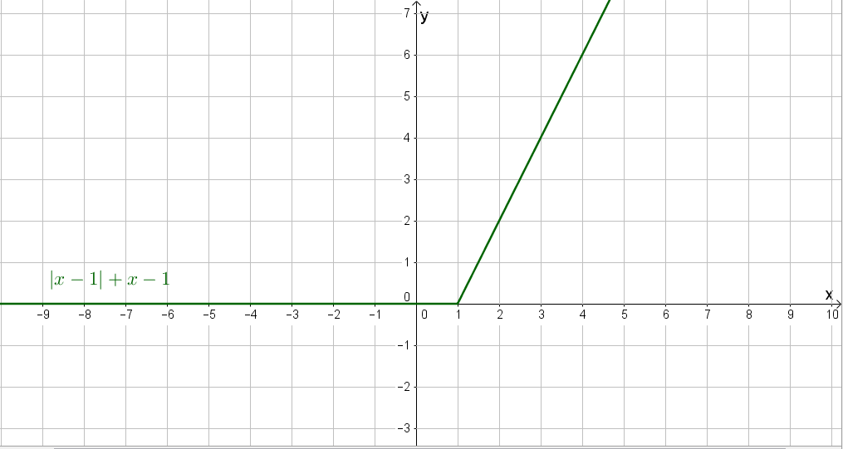

*Критерии оценивания*

|  |  |
| --- | --- |
| Баллы | Правильность (ошибочность) решения |
| 7 | Полное верное решение. |
| 6-7 | Верное решение. Имеются небольшие недочеты, в целом не влияющие на решение. |
| 5-6 | Решение содержит незначительные ошибки, полученные при преобразовании выражений, но идея решения реализована верно. |
| 3-4 | Рассмотрены частные случаи, и на основе неполной индукции построена часть графика или отдельные точки. |
| 1-2 | Построен график функции без учета модуля. |
| 0 | Решение неверное, продвижения отсутствуют. |
| 0 | Решение отсутствует. |

1. *Решение*. Построив на звеньях ломаной, как на гипотенузах, прямоугольные треугольники, убедимся, что $AB=DE$, $BC=DF$ (рис. 1).

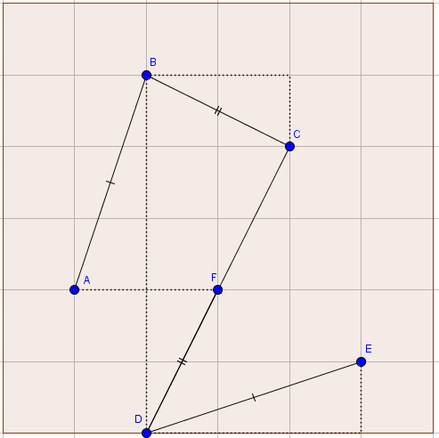

Рис. 1.

Поэтому требуемая точка совпадает с серединой отрезка $CF$ (рис. 2)

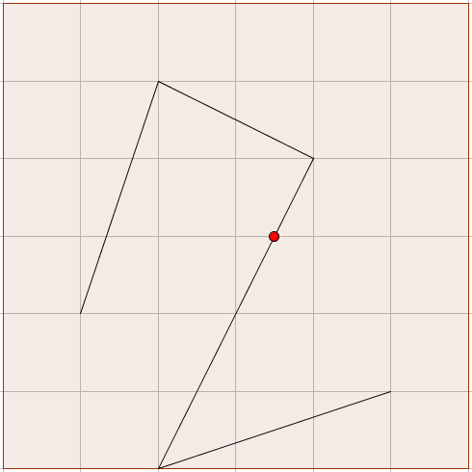

Рис. 2.

*Критерии оценивания*

|  |  |
| --- | --- |
| Баллы | Правильность (ошибочность) решения |
| 7 | Полное верное решение. |
| 5-6 | Построена требуемая точка. Показаны равенства звеньев ломаной, используются равенства треугольников, которые не доказаны. |
| 3-4 | Построена требуемая точка. Показаны равенства звеньев ломаной, которые не обоснованы. |
| 1-2 | Требуемая точка указана, но не обоснована. |
| 0 | Решение отсутствует. |

1. *Ответ:* нет, не успели.

*Решение.* Заметим, что если в турнире *n* участников, то по круговой системе должно быть сыграно  партий. Поэтому, если участников было 7, то сыгранных партий должно быть 21, если участников 8, то сыгранных партий – 28, а если участников 9, то сыгранных партий – 36. Так как всего было сыграно больше 21 партии, то количество участников больше семи, а так как было сыграно менее 28 партий, то количество участников, закончивших турнир, меньше восьми, а всего участников – меньше десяти. Таким образом, первоначально в турнире могло участвовать либо 8, либо 9 шахматистов. В первом случае не сыграно 28 – 23 = 5 партий, а во втором: 36 – 23 = 13 партий, то есть, в обоих случаях остались несыгранныминечетное количество партий.

Если предположить, что Рома и Слава успели сыграть между собой, то количество несыгранных партий должно оказаться четным (поровну у Ромы и у Славы).

*Критерии оценивания*

|  |  |
| --- | --- |
| Баллы | Правильность (ошибочность) решения |
| 7 | Полное верное решение. |
| 5-6 | Решение содержит незначительные погрешности, некоторые переходы не обоснованы, но в целом верно и может стать полностью правильным после небольших исправлений или дополнений. |
| 3-4 | Приведены идеи для решения, но преобразования содержат существенные ошибки или не доведены до конца. |
| 1-2 | Дан верный ответ, который обоснован некоторыми аргументами, но ясного обоснования решение не содержит. |
| 0 | Решение неверное, продвижения отсутствуют. |
| 0 | Решение отсутствует. |

**ОТВЕТЫ, РЕШЕНИЯ, КРИТЕРИИ**

**8 класс**

1. Ответ: ${2019}^{2021}∙{2021}^{2019}<{2020}^{2020}∙{2020}^{2020}$.

*Решение*. Рассмотрим частное этих выражений:

$\frac{{2019}^{2021}∙{2021}^{2019}}{{2020}^{2020}∙{2020}^{2020}}=\frac{{2019}^{2020}∙{2021}^{2020}}{{2020}^{2020}∙{2020}^{2020}}∙\frac{2019}{2020}={\left(\frac{2019∙2021}{{2020}^{2}}\right)}^{2020}∙\frac{2019}{2020}$.

Заметим, что последнее выражение имеет вид ${\left(\frac{\left(n-1\right)\left(n+1\right)}{n^{2}}\right)}^{n}∙\frac{n-1}{n}$, где каждый из множителей $\frac{n^{2}-1}{n^{2}}$ и $\frac{n-1}{n}$ при натуральных $n$ положителен, но меньше 1. Тогда и произведение этих множителей положительно, но меньше 1. Значит, рассмотренное частное меньше 1, поэтому ${2019}^{2021}∙{2021}^{2019}<{2020}^{2020}∙{2020}^{2020}$.

*Критерии оценивания*

|  |  |
| --- | --- |
| Баллы | Правильность (ошибочность) решения |
| 7 | Полное верное решение. |
| 5-6 | Решение содержит незначительные погрешности, некоторые переходы не обоснованы, но в целом верно и может стать полностью правильным после небольших исправлений или дополнений. |
| 3-4 | Приведены идеи для решения, представление в виде разности или отношения дробей, но преобразования содержат существенные ошибки или не доведены до конца. |
| 1-2 | Дан верный ответ, который обоснован некоторыми аргументами, но ясного обоснования решение не содержит. |
| 0 | Решение неверное, продвижения отсутствуют. |
| 0 | Решение отсутствует. |

1. Ответ: да, верно.

*Решение.*  ⇔  ⇔  ⇔ .

Из условия следует, что второй множитель – положительное число, значит, *x* – (*ab + bc + ca*) = 0 ⇔ *x* = *ab + bc + ca*, то есть, *x* – целое число*.*

*Эту же идею можно реализовать иначе*:  ⇔  ⇔  ⇔  ⇒ *x* = *ab + bc + ca.*

*Отметим, что попытки непосредственного умножения обеих частей уравнения на общий знаменатель левой части приводят к очень громоздким преобразованиям.*

*Критерии оценивания*

|  |  |
| --- | --- |
| Баллы | Правильность (ошибочность) решения |
| 7 | Полное верное решение. |
| 5-6 | Решение содержит незначительные погрешности, некоторые переходы не обоснованы, но в целом верно и может стать полностью правильным после небольших исправлений или дополнений. |
| 3-4 | Приведены идеи для решения, но преобразования содержат существенные ошибки или не доведены до конца. |
| 1-2 | Дан верный ответ, который обоснован некоторыми аргументами, но ясного обоснования решение не содержит. |
| 0 | Решение неверное, продвижения отсутствуют. |
| 0 | Решение отсутствует. |

1. *Решение.* Перепишем функцию $y$, раскрыв модуль:

если $x-1$– число положительное (т.е. если $x>1$, то $\left|x-1\right|=x-1$ и $y=x+1$;

если $x-1$– число отрицательное (т.е. если $x<1$, то $\left|x-1\right|=-(x-1)$ и $y=-x-1$.

Поэтому множество точек, удовлетворяющих заданному условию, состоит из двух лучей с выколотыми началами (см. рисунок ниже).

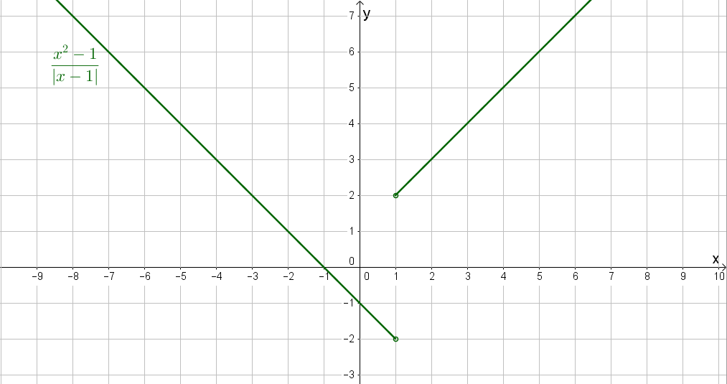

*Критерии оценивания*

|  |  |
| --- | --- |
| Баллы | Правильность (ошибочность) решения |
| 7 | Полное верное решение. |
| 6-7 | Верное решение. Имеются небольшие недочеты, в целом не влияющие на решение. |
| 5-6 | Решение содержит незначительные ошибки, полученные при преобразовании выражений, но идея решения реализована верно. |
| 3-4 | Рассмотрены частные случаи, и на основе неполной индукции построена часть графика или отдельные точки. |
| 1-2 | Построен график линейной функции без учета модуля и/или области определения дроби. |
| 0 | Решение неверное, продвижения отсутствуют. |
| 0 | Решение отсутствует. |

1. *Решение.* Воспользуемся свойством равнобедренного треугольника, согласно которому медиана, проведенная к его основанию, является биссектрисой и высотой (т.е. определяет его ось симметрии).

Найдем середину основания. Для этого используем свойством диагоналей параллелограмма (точкой пересечения делятся пополам). Построив на заданном отрезке, как на диагонали, параллелограмм, проведем его вторую диагональ и отметим точку пересечения (рис. 1).

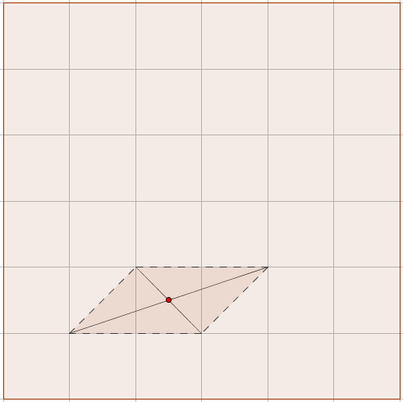

Рис. 1.

Через полученную точку проведем прямую, перпендикулярную заданному отрезку. Для этого заметим, как меняется положение прямоугольного треугольника при повороте на угол $90°$ (рис. 2а). Построим серединный перпендикуляр (рис. 2б,в).

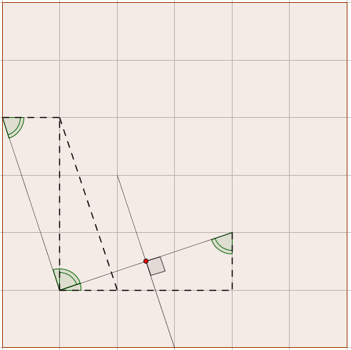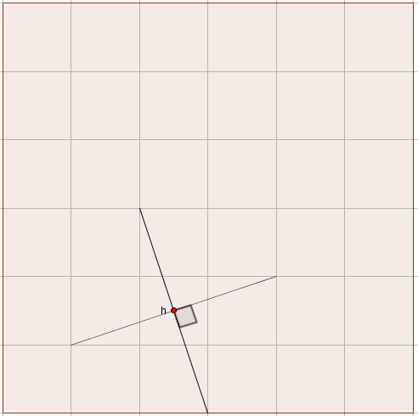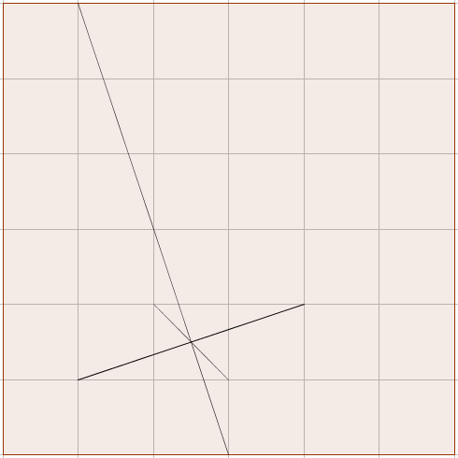

Рис. 2а. Рис. 2б. Рис. 2в.

Ясно, что две вершины искомого треугольника заданы, являются концами данного отрезка, а третья вершина лежит на построенном перпендикуляре. Поэтому возможны три варианта (рис. 3).

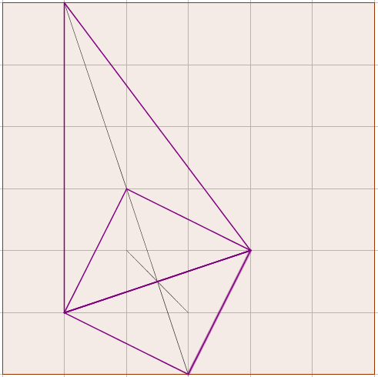

Рис. 3.

*Критерии оценивания*

|  |  |
| --- | --- |
| Баллы | Правильность (ошибочность) решения |
| 7 | Полное верное решение. |
| 5-6 | Найдены все возможные фигуры, удовлетворяющие требованию задачи. Некоторые из дополнительных построений не обоснованы. |
| 3-4 | Найдены все возможные фигуры, удовлетворяющие требованию задачи, однако их построение не комментируется. |
| 1-2 | Приведены 1-2 возможных варианта, построение которых не обосновано. |
| 0 | Решение отсутствует. |

1. *Решение*. Трапеция – не параллелограмм. Поэтому, если Рома прав, то на доске нарисовано не больше одного параллелограмма, и Слава с Ваней оба неправы. Но по условию неправду сказал только один человек. Следовательно, это Рома, а Слава и Ваня сказали правду. Это значит, что по крайней мере один из трёх нарисованных на доске четырёхугольников одновременно является прямоугольником и ромбом, то есть квадратом.

*Критерии оценивания*

|  |  |
| --- | --- |
| Баллы | Правильность (ошибочность) решения |
| 7 | Полное верное доказательство. |
| 5-6 | Доказательство содержит незначительные погрешности, некоторые переходы не обоснованы, но в целом верно и может стать полностью правильным после небольших исправлений или дополнений. |
| 3-4 | Приведены идеи для доказательства, но рассуждения содержат существенные ошибки или не доведены до конца. |
| 1-2 | Дан верный ответ, который обоснован некоторыми аргументами, но ясного обоснования доказательства не содержит. |
| 0 | Доказательство неверное, продвижения отсутствуют. |

.

**ОТВЕТЫ, РЕШЕНИЯ, КРИТЕРИИ**

**9 класс**

1. *Решение.* Преобразуем заданное выражение:

$$\underbrace{11…1}\underbrace{22…2}-\underbrace{33…3}= \underbrace{11…1}∙{10}^{2020}+ \underbrace{22…2}-\underbrace{33…3}=$$

2020

цифр

2020

цифр

2020

цифр

2020

цифр

2020

цифр

2020

цифр

$$=\underbrace{11…1}∙{10}^{2020}-\underbrace{11…1}=\underbrace{11…1}∙\left({10}^{2020}-1\right)=\underbrace{11…1}∙\underbrace{99…9}=$$

2020

цифр

2020

цифр

2020

цифр

2020

цифр

2020

цифр

$\underbrace{11…1}∙9∙\underbrace{11…1}={\underbrace{11…1}}^{2}∙3^{2}={\underbrace{33…3}}^{2}$*.*

2020

цифр

2020

цифр

2020

цифр

2020

цифр

*Критерии оценивания*

|  |  |
| --- | --- |
| Баллы | Правильность (ошибочность) решения |
| 7 | Полное верное решение. |
| 5-6 | Решение содержит незначительные погрешности, некоторые переходы не обоснованы, но в целом верно и может стать полностью правильным после небольших исправлений или дополнений. |
| 3-4 | Решение отражает некоторые идеи. Проведены преобразования заданного выражения, которые содержат ошибки и не позволяют получить требуемый ответ |
| 1-2 | Рассмотрены частные случаи, и на основе неполной индукции указано число, квадрат которого соответствует значению выражения |
| 0 | Решение неверное, продвижения отсутствуют. |
| 0 | Решение отсутствует. |

1. *Ответ:* 2.

*Решение.*  ⇔  ⇔ . Так как *x* ≠ *y*, то из полученного равенства следует, что  ⇔ *xy*2 + *x* = *x*2*y* + *y* ⇔ (*x* – *y*)(1 – *xy*) = 0. Учитывая условие *x* ≠ *y*, получим, что *xy* = 1.

Тогда .

*Критерии оценивания*

|  |  |
| --- | --- |
| Баллы | Правильность (ошибочность) решения |
| 7 | Полное верное решение. |
| 5-6 | Решение содержит незначительные погрешности, некоторые переходы не обоснованы, но в целом верно и может стать полностью правильным после небольших исправлений или дополнений. |
| 3-4 | Приведены идеи для решения, но преобразования содержат существенные ошибки или не доведены до конца. |
| 1-2 | Дан верный ответ, который обоснован некоторыми аргументами, но ясного обоснования решение не содержит. |
| 0 | Решение отсутствует. |

1. *Решение*. Используя свойство модуля $\left|a\right|=\left|b\right|⟺\left[\begin{aligned}a=b, \\ a=-b\end{aligned}\right.$, получим или $y=1-x^{2}$, или $y=x^{2}-1$.

В обоих случаях имеем квадратичные функции, графиком каждой из которых является парабола.

Таким образом, множество точек, удовлетворяющих заданному условию, состоит из двух парабол (см. рисунок ниже).

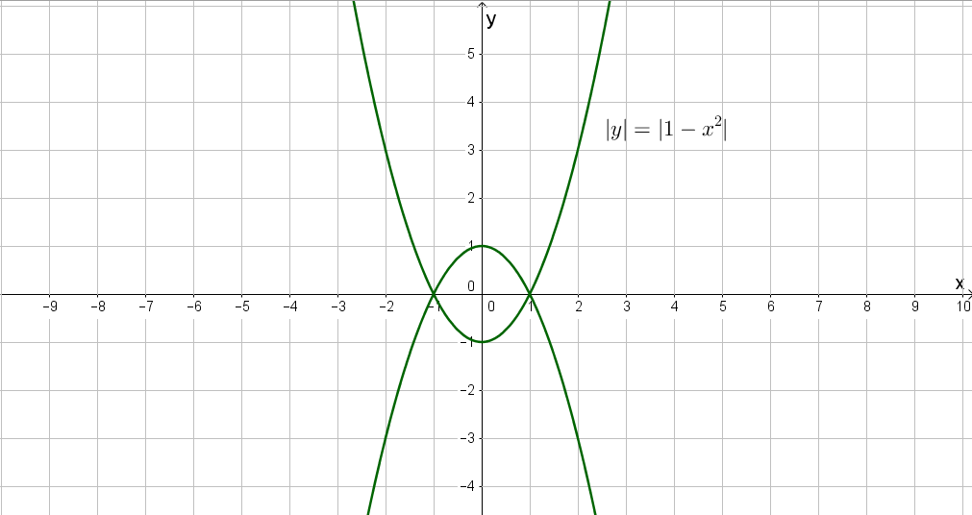

*Критерии оценивания*

|  |  |
| --- | --- |
| Баллы | Правильность (ошибочность) решения |
| 7 | Полное верное решение. |
| 6-7 | Верное решение. Имеются небольшие недочеты, в целом не влияющие на решение. |
| 5-6 | Решение содержит незначительные ошибки, полученные при преобразовании выражений, но идея решения реализована верно. |
| 3-4 | Рассмотрены частные случаи, и на основе неполной индукции построена часть графика или отдельные точки. |
| 1-2 | Построен график квадратичной функции без учета модуля и его свойств. |
| 0 | Решение неверное, продвижения отсутствуют. |
| 0 | Решение отсутствует. |

1. *Решение*. Воспользуемся признаком параллелограмма – это четырехугольник, у которого две противоположные стороны параллельны и равны.

Построим середину $M$ заданного отрезка. Для этого воспользуемся свойством средней линии треугольника (рис. 1).

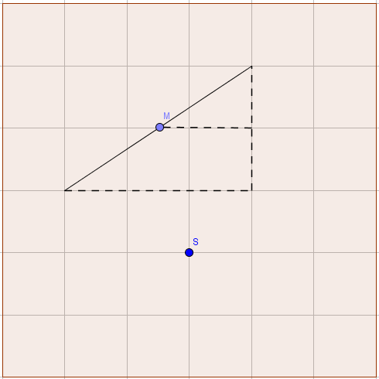

Рис. 1.

Через концы заданного отрезка проведем прямые, параллельные отрезку $MS$. Для этого построим равные прямоугольные треугольники, гипотенузы которых, образуя соответственно равные углы в параллельными линиями, также будут параллельны. Поскольку для построения одной из таких прямых клеток недостаточно, используем не узлы клеток, а середины их сторон (рис. 2).

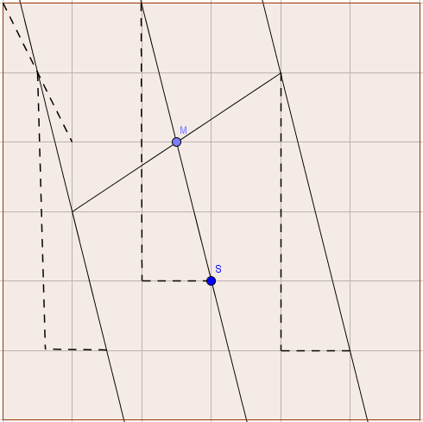

Рис. 2.

На одной из построенных прямых отложим отрезок, равный отрезку $MS$. Для этого используем равные прямоугольные треугольники (рис. 3).

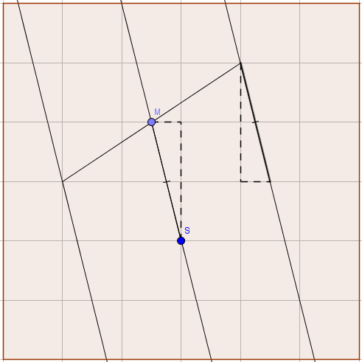

Рис. 3.

Через полученную точку и заданную точку $S$ проведем прямую, которая параллельна данному отрезку, образует вместе с ним параллелограмм в силу параллельности и равенства отрезков, построенных ранее. Требуемый параллелограмм получен (рис. 4а, б).

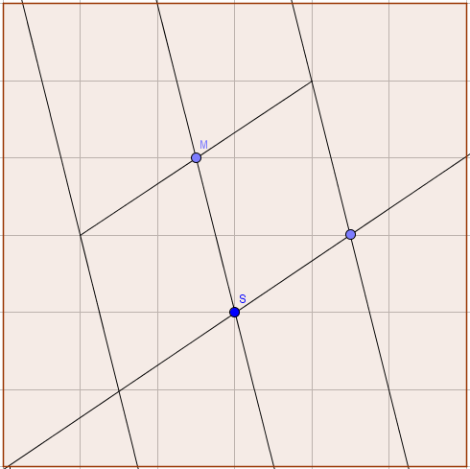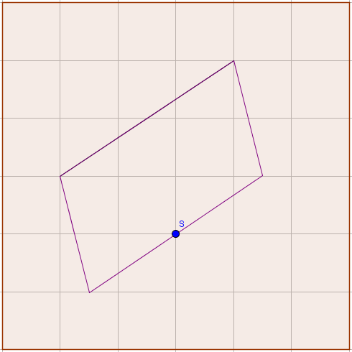

Рис. 4а. Рис. 4б.

*Критерии оценивания*

|  |  |
| --- | --- |
| Баллы | Правильность (ошибочность) решения |
| 7 | Полное верное решение. |
| 5-6 | Построена фигура, удовлетворяющая требованию задачи. Некоторые из дополнительных построений не обоснованы. |
| 3-4 | Построена фигура, удовлетворяющая требованию задачи. Проведены параллельные прямые, отложены равные отрезки, однако их построение не комментируется. |
| 1-2 | Построен четырехугольник, но фигура не удовлетворяет условию задачи. Построения не обоснованы. |
| 0 | Решение отсутствует. |

1. *Ответ:* нет, невозможна*.*

*Решение*. Пусть такая компания возможна и состоит из *n* человек. Тогда в ней имеется пар, у каждой из которых список общих друзей состоит из 4 человек. Если записать эти списки подряд, то получим список, в котором 2*n(n – 1)* позиций. При этом каждый участник компании является общим другом для каждой пары своих друзей (всего таких пар –  = 45) и ни для какой другой пары. Поэтому он упомянут в списке 45 раз, и всего в списке 45*n*  позиций. Таким образом, должно выполняться равенство 2*n*(*n –* 1) = 45*n*, что невозможно ни при каких натуральных значениях *n*.

*Критерии оценивания*

|  |  |
| --- | --- |
| Баллы | Правильность (ошибочность) решения |
| 7 | Полное верное решение. |
| 5-6 | Решение содержит незначительные погрешности, некоторые переходы не обоснованы, но в целом верно и может стать полностью правильным после небольших исправлений или дополнений. |
| 3-4 | Приведены идеи для решения, но преобразования содержат существенные ошибки или не доведены до конца. |
| 1-2 | Дан верный ответ, который обоснован некоторыми аргументами, но ясного обоснования решение не содержит. |
| 0 | Решение отсутствует. |

**ОТВЕТЫ, РЕШЕНИЯ, КРИТЕРИИ**

**10 класс**

1. *Ответ: $8160799$* .

*Решение*. Разобьем последовательность на группы следующим образом:

$$\left\{\frac{1}{1}\right\}; \left\{ \frac{2}{1}; \frac{1}{2}\right\}; \left\{\frac{3}{1}; \frac{2}{2}; \frac{1}{3}\right\}; \left\{\frac{4}{1}; \frac{3}{2}; \frac{2}{3}; \frac{1}{4}\right\};…$$

Заметим следующие закономерности:

1. в группе под номером N содержится N членов последовательности;
2. в группе под номером N числители дробей убывают от N до 1, знаменатели возрастают от 1 до N;
3. сумма числителя и знаменателя дроби, содержащейся в группе под номером N, равна N+1.

Тогда число $\frac{2021}{2019}$ попадает в группу под номером 4039 и стоит в этой группе на 2019-м месте. Таким образом, для того, чтобы определить место этого числа в последовательности, нужно сложить все натуральные числа от 1 до 4039 и прибавить 2019:

$$1+2+3+…+4039+2019=\frac{1+4039}{2}∙4039+2019=8160799.$$

*Критерии оценивания*

|  |  |
| --- | --- |
| Баллы | Правильность (ошибочность) решения |
| 7 | Полное верное решение. |
| 6 | Верное решение. Имеются небольшие недочеты, в целом не влияющие на решение. Получено выражение, использующее формулу суммы арифметической прогрессии, даже если окончательно значение выражения не вычислено. |
| 5 | Верное решение. Имеются небольшие погрешности, в целом не влияющие на решение. Выявлена закономерность, указан способ вычисления требуемого значения, но выражение для его вычисления не составлено. |
| 3-4 | Найдены вспомогательные утверждения, помогающие в решении задачи. Выявлены некоторые закономерности. |
| 1-2 | Рассмотрены частные случаи, и на основе неполной индукции получен верный вывод, который не обоснован рассуждениями. |
| 0 | Решение неверное, продвижения отсутствуют. |
| 0 | Решение отсутствует. |

1. *Решение*. Так как  и , то . Аналогично:  и . Сложим полученные неравенства: , что и требовалось доказать.

*Критерии оценивания*

|  |  |
| --- | --- |
| Баллы | Правильность (ошибочность) решения |
| 7 | Полное верное доказательство. |
| 5-6 | Доказательство содержит незначительные погрешности, некоторые переходы не обоснованы, но в целом верно и может стать полностью правильным после небольших исправлений или дополнений. |
| 3-4 | Приведены идеи для доказательства, но рассуждения содержат существенные ошибки или не доведены до конца. |
| 1-2 | Дан верный ответ, который обоснован некоторыми аргументами, но ясного обоснования доказательства не содержит. |
| 0 | Доказательство отсутствует. |

1. *Решение*. Перепишем функцию $y$, раскрыв модуль:

$$y=\left\{\begin{aligned}1, если \sin{x}>0, \\ -1 если \sin{x}<0.\end{aligned}\right.$$

$\sin{x}>0$ на промежутках вида $\left(π\left(2n-1\right); 2πn\right)$, где $n∈Z$,

$\sin{x}<0$ на промежутках вида $\left(2πn; π\left(2n+1\right)\right)$, где $n∈Z$,

Поэтому множество точек, удовлетворяющих заданному условию, представляет собой объединение отрезков с выколотыми концами, параллельных оси абсцисс (см. рисунок ниже).

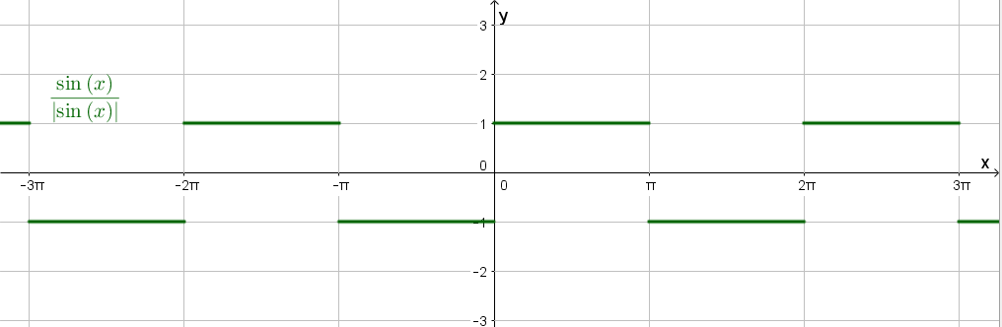

*Критерии оценивания*

|  |  |
| --- | --- |
| Баллы | Правильность (ошибочность) решения |
| 7 | Полное верное решение. |
| 6-7 | Верное решение. Имеются небольшие недочеты, в целом не влияющие на решение. |
| 5-6 | Решение содержит незначительные ошибки, полученные при преобразовании выражений или при решении тригонометрического неравенства, но идея решения реализована верно. |
| 3-4 | Рассмотрены частные случаи, и на основе неполной индукции построена часть графика или отдельные точки. |
| 1-2 | Построен график функции без учета модуля и/или области определения выражения, без учета промежутков знакопостоянства функции синус. |
| 0 | Решение неверное, продвижения отсутствуют. |
| 0 | Решение отсутствует. |

1. *Решение*. На прямой выберем какую-нибудь точку и проведем через нее прямую, параллельную прямой $c$ (рис. 1).

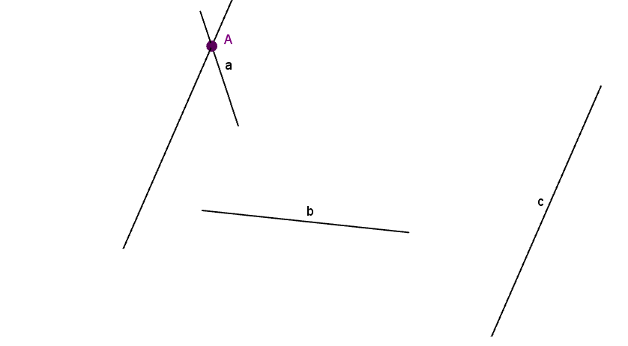

Рис. 1.

Через две пересекающиеся прямые можно провести плоскость (рис. 2). Эта плоскость параллельна заданной прямой $c$, т.к. проходит через прямую, ей параллельную.

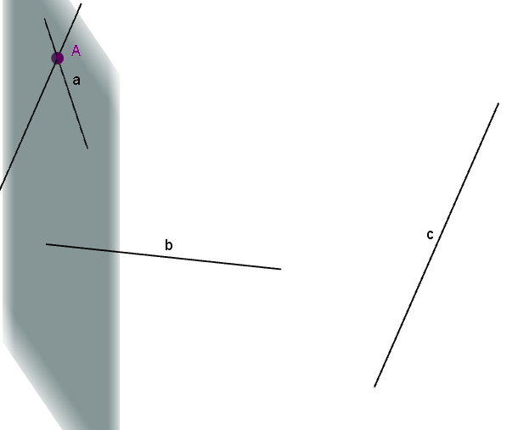

Рис. 2.

Аналогично поступим с прямой $b$ (рис. 3).

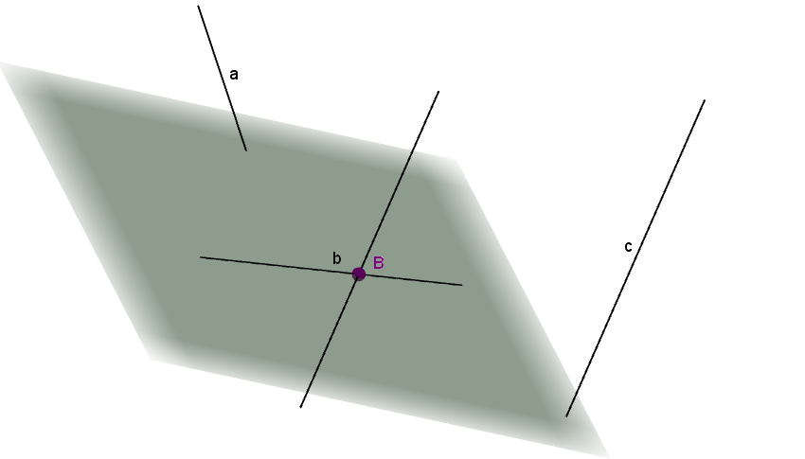

Рис. 3.

Построим линию пересечения этих плоскостей (рис. 4а, б).

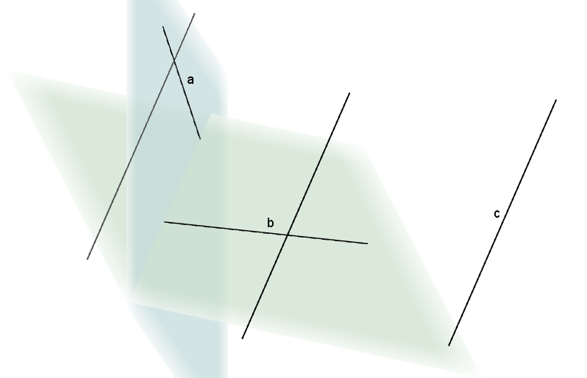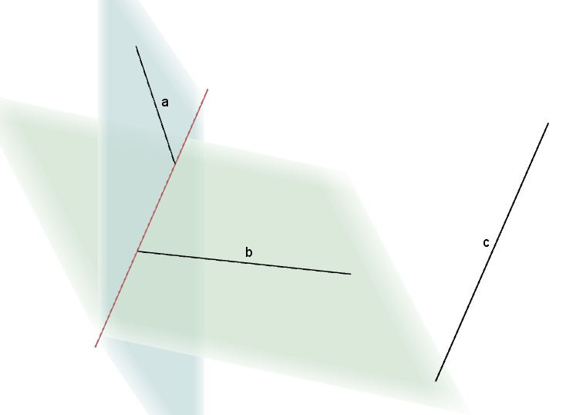

Рис. 4а. Рис. 4б.

Полученная прямая параллельна прямой $c$ и пересекает каждую из прямых $a$ и $b$.

При решении задачи используются следующие теоремы:

1. Если прямая, не лежащая в данной плоскости, параллельная какой-нибудь прямой, лежащей в этой плоскости, то она параллельна данной плоскости.
2. Если плоскость проходит через данную прямую, параллельную данной плоскости, и пересекает эту плоскость, то линии пересечения плоскостей параллельны.

*Критерии оценивания*

|  |  |
| --- | --- |
| Баллы | Правильность (ошибочность) решения |
| 7 | Полное верное решение. |
| 5-6 | Построена прямая, удовлетворяющая требованию задачи. Некоторые из дополнительных построений не обоснованы. |
| 3-4 | Построена прямая, удовлетворяющая требованию задачи. Проведены параллельные прямые, через них проведены плоскости, однако их построение не комментируется. |
| 1-2 | Построены плоскости и линия их пересечения. Построения не обоснованы. |
| 0 | Решение отсутствует. |

1. *Ответ:* 256

*Решение*. При любой расстановке скобок данное выражение можно представить в виде дроби. Тогда, так как все данные числа – простые, результат вычислений будет однозначно определяется тем, куда «попало» каждое из этих чисел: в числитель или в знаменатель. Очевидно, что независимо от расстановки скобок, число 2 попадает в числитель, а число 3 – в знаменатель. Каждое из следующих чисел может «попасть» как в числитель, так и в знаменатель, например, если 2 : (3 : 5) ..., то число 5 – в числителе, а если (2 : 3) : 5 ..., то число 5 – в знаменателе.

Докажем, что существуют расстановки скобок, при которых каждое из чисел 5, 7, 11, 13, 17, 19, 23, 29 «попадает» как в числитель, так и в знаменатель, независимо от расположения остальных чисел. Для этого, например, разобьем все данные числа, начиная с числа 3, на группы следующим образом: каждая группа начинается с числа, которое должно «попасть» в знаменатель, и может содержать еще несколько (в том числе, и ноль) чисел, идущих следом за ним, которые все должны «попасть» в числитель. Эти группы заключаем в скобки и больше нигде скобок не ставим. Тогда, первое число каждой группы попадет в знаменатель, так как на него непосредственно делится двойка, а остальные числа группы «попадут» в числитель, так как на них делится первое число из этой группы, «попавшее» в знаменатель.

Таким образом, количество чисел, которые могут являться значением данного выражения при всех возможных расстановках скобок, равно 28 = 256.

*Эту задачу можно обобщить для любого количества чисел, причем они не обязательно должны быть простыми. Расставляя всеми возможными способами скобки в выражении a1 : a2 : ... : an, где каждые два числа – взаимно просты, можно получить 2n – 2 различных значения*

*Критерии оценивания*

|  |  |
| --- | --- |
| Баллы | Правильность (ошибочность) решения |
| 7 | Полное верное решение. |
| 5-6 | Решение содержит незначительные погрешности, некоторые переходы не обоснованы, но в целом верно и может стать полностью правильным после небольших исправлений или дополнений. |
| 3-4 | Приведены идеи для решения, но преобразования содержат существенные ошибки или не доведены до конца. |
| 1-2 | Дан верный ответ, который обоснован некоторыми аргументами, но ясного обоснования решение не содержит. |
| 0 | Решение неверное, продвижения отсутствуют. |
| 0 | Решение отсутствует. |

**ОТВЕТЫ, РЕШЕНИЯ, КРИТЕРИИ**

**11 класс**

1. Ответ: $2749509870$.

*Решение.* Перепишем условие задачи в следующем виде:

$a_{n+1}-a_{n}=n\sqrt{a_{n+1}-a_{n}}$, $\sqrt{a_{n+1}-a_{n}}∙\left(\sqrt{a_{n+1}-a_{n}}-n\right)=0$,

$a_{n+1}=a_{n}+n^{2}$.

Тогда $a_{2}=a_{1}+2^{2}=1^{2}+2^{2}$,

$a_{3}=a_{2}+3^{2}=1^{2}+2^{2}+3^{2}$,

$…$

$a_{n}=1^{2}+2^{2}+3^{2}+…+n^{2}$.

Поэтому $a_{2020}=1^{2}+2^{2}+3^{2}+…+{2020}^{2}$.

Используя формулу $1^{2}+2^{2}+3^{2}+…+n^{2}=\frac{n(n+1)(2n+1)}{6}$, получим

$a_{2020}=\frac{2020∙2021∙4041}{6}=1010∙2021∙1347=2749509870$.

*Критерии оценивания*

|  |  |
| --- | --- |
| Баллы | Правильность (ошибочность) решения |
| 7 | Полное верное решение. |
| 6 | Верное решение. Имеются небольшие недочеты, в целом не влияющие на решение. Получено выражение, использующее формулу суммы квадратов последовательных натуральных чисел, даже если окончательно значение выражения не вычислено. |
| 5 | Верное решение. Имеются небольшие погрешности, в целом не влияющие на решение. Выявлена рекуррентная формула для нахождения члена последовательности, указан способ вычисления требуемого значения, но выражение для его вычисления не составлено. |
| 3-4 | Найдены вспомогательные утверждения, помогающие в решении задачи. Выявлены некоторые закономерности. Выполнена попытка нахождения рекуррентной формулы, которая найдена ошибочно. |
| 1-2 | Рассмотрены частные случаи, и на основе неполной индукции получен верный вывод, который не обоснован рассуждениями. |
| 0 | Решение неверное, продвижения отсутствуют. |
| 0 | Решение отсутствует. |

1. *Ответ:* 2.

*Решение.* Рассмотрим функцию . Ее областью определения является [0; 1].

Первый способ. Воспользуемся формулой , где , . Тогда . Получим, что функция *f*(*a*) убывает, так как является суммой двух убывающих функций. Следовательно, свое наибольшее значение она принимает при *a* = 0, *f*(0) = 2.

*Преобразовать разность радикалов можно было и по-другому, используя двукратное освобождение от иррациональности в числителе: .*

*Можно также было доказать убывание функции  с помощью производной. Действительно, < 0 при a∈(0; 1).*

Второй способ. Докажем, что при всех *а*∈[0; 1] .

Пусть , . Дважды воспользуемся неравенством между средним арифметическим и средним квадратичным для двух неотрицательных чисел: . Получим, что  ⇔ , откуда и следует доказываемое неравенство.

Равенство в нем достигается при *а* = 0, поэтому 2 – наибольшее значение данного выражения.

Неравенство  можно доказать иначе. Например, методом «от противного». Предположим, что (в тех же обозначениях) x + y > 2, тогда 2x2 + 2y2 ≥ (x + y)2 > 4, то есть x2 + y2 > 2. Аналогично, 2x4 + 2y4 ≥ (x2 + y2)2 > 4, откуда x4 + y4 > 2. В нашем случае: x4 + y4 = 1 + a + 1 – a = 2. Полученное противоречие показывает, что .

.

*Критерии оценивания*

|  |  |
| --- | --- |
| Баллы | Правильность (ошибочность) решения |
| 7 | Полное верное решение. |
| 5-6 | Решение содержит незначительные погрешности, некоторые переходы не обоснованы, но в целом верно и может стать полностью правильным после небольших исправлений или дополнений. |
| 3-4 | Приведены идеи для решения, но преобразования содержат существенные ошибки или не доведены до конца. |
| 1-2 | Дан верный ответ, который обоснован некоторыми аргументами, но ясного обоснования решение не содержит. |
| 0 | Решение отсутствует. |

1. *Решение*. Исходя из правил построения графиков функций вида $f\left(\left|x\right|\right) и \left|f(x)\right|$, выделим ту часть графика, которая соответствует точкам с координатами $\left(x,y\right) при x>0, y>0$ и трижды отразим ее симметрично относительно осей координат.

Полученное множество точек и будет удовлетворять условию задачи (см. рисунок ниже).

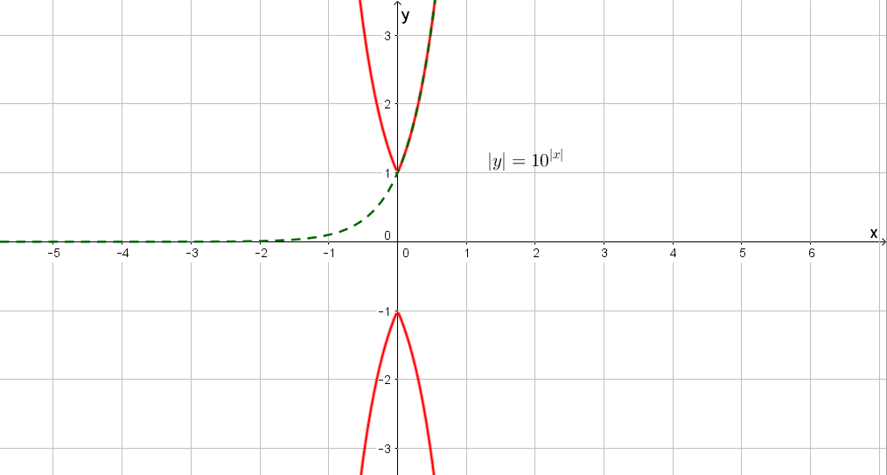

*Критерии оценивания*

|  |  |
| --- | --- |
| Баллы | Правильность (ошибочность) решения |
| 7 | Полное верное решение. |
| 6-7 | Верное решение. Имеются небольшие недочеты, в целом не влияющие на решение. |
| 5-6 | Решение содержит незначительные ошибки, полученные при преобразовании выражений, но идея решения реализована верно. |
| 3-4 | Рассмотрены частные случаи, и на основе неполной индукции построена часть графика или отдельные точки. |
| 1-2 | Построен график показательной функции без учета модуля и его свойств. |
| 0 | Решение неверное, продвижения отсутствуют. |
| 0 | Решение отсутствует. |

1. *Решение*. Заметим, что в пространстве все точки, равноудаленные от двух заданных точек $A$ и $B$, лежат на плоскости, проходящей через середину отрезка $AB$ и перпендикулярной этому отрезку.

Поэтому построим такую плоскость (рис. 1).

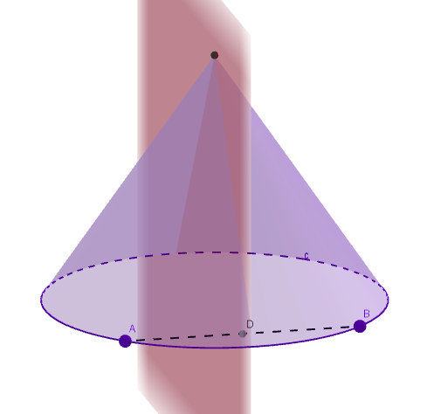

Рис. 1.

Докажем, что эта плоскость проходит через высоту конуса. Действительно, высота конуса перпендикулярна отрезку $AB$ (по теореме о трех перпендикулярах), и любая точка на ней равноудалена от концов отрезка $AB$ (что следует из равенства соответствующих прямоугольных треугольников, рис. 2).

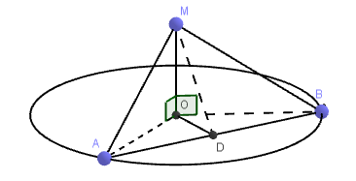

Рис. 2.

При пересечении плоскости с поверхностью конуса образуется ломаная $FEH$, которая и является геометрическим местом точек, лежащих на поверхности конуса и равноудаленных от точек $A$ и $B$ (рис. 3).

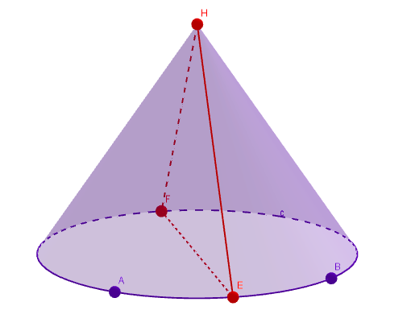

Рис. 3.

*Критерии оценивания*

|  |  |
| --- | --- |
| Баллы | Правильность (ошибочность) решения |
| 7 | Полное верное решение. |
| 5-6 | Построена фигура, удовлетворяющая требованию задачи. Некоторые из дополнительных построений не обоснованы. |
| 3-4 | Построена фигура, удовлетворяющая требованию задачи. Проведена плоскость, найдено сечение, однако их построение не комментируется. |
| 1-2 | Построен равнобедренный треугольник. Построения не обоснованы. |
| 0 | Решение отсутствует. |

1. *Ответ:* нет, не могут.

*Решение.* Пусть *S* – сумма чисел, записанных в вершинах тетраэдра. Поскольку число, записанное на ребре, равно сумме чисел, записанных на его концах, и из каждой вершины исходит три ребра, то сумма чисел, записанных на ребрах, равна 3*S*. Аналогично, сумма чисел, записанных на гранях, также равна 3*S*, поскольку в каждой грани записана сумма чисел, записанных в вершинах, а каждая вершина принадлежит трем граням.

Предположим, что условие, о котором спрашивается в задаче, выполнено. Тогда сумма некоторых шести последовательных целых чисел равна сумме четырех последовательных целых чисел. Но первая из этих сумм – это сумма трех четных и трех нечетных чисел, и поэтому она нечетна. А вторая сумма – это сумма двух четных и двух нечетных чисел, и поэтому она четна. Следовательно, две такие суммы равными быть не могут.

|  |  |
| --- | --- |
| Баллы | Правильность (ошибочность) решения |
| 7 | Полное верное решение. |
| 5-6 | Решение содержит незначительные погрешности, некоторые переходы не обоснованы, но в целом верно и может стать полностью правильным после небольших исправлений или дополнений. |
| 3-4 | Приведены идеи для решения, но преобразования содержат существенные ошибки или не доведены до конца. |
| 1-2 | Дан верный ответ, который обоснован некоторыми аргументами, но ясного обоснования решение не содержит. |
| 0 | Решение отсутствует. |